Formato de Certificado Digital ( FCD )

Datos Generales
Nombre de Aplicación | STERLING
Código de Apt | SSFT
Modulo | [SSFT] - Renovación de certificados PGP - {{ empresas_usuarios_texto }}
N° Ticket | {{ nombre_mvp }}

Solicitante(s)
LT / Jefe | Marco Antonio Ramirez Ramos
Solicitante Responsable | Pedro Fidel Suárez Castillo
Celular | 920093852

Si es un pedido PAR Operaciones Especializadas, seleccione:
PAR OE
☐ Error en Producción ☒ Cambios de Parámetros / Tasas ☐ Optimizaciones
{% for usuario in usuarios %}
Ambiente | Producción
N° de Serie del Certificado Anterior
Institución | BCP : Banco de Crédito del Perú
Nivel de Cifrado | 2048 Bits
Fecha de Vencimiento | {{ usuario.fecha_vencimiento }}
Ruta de la Herramienta de Gestión de Versiones donde esta congelado el Certificado | {{ usuario.nombre_empresa }}  Usuario: {{ usuario.nombre_usuario }}
Fecha de Vencimiento del Certificado Anterior | {{ usuario.fecha_vencimiento_anterior }}
CA que Emite el Certificado Digital | SSFT

{% endfor %}
Notas para configuraciones:
- Detalla la secuencia de comandos de ejecución para trabajar con el certificado en el servidor y/o con la aplicación/servicio.
- Sólo para caso de certificados de firma de código se deberá indicar el componente/archivo que se firmará con este certificado y la ruta destino donde se colocará/instalará dicho archivo. Si amerita un breve procedimiento es válido colocarlo.
- Para certificados que permitan asegurar el canal de comunicación entre clientes externos y servidores web debe indicarse la URL o el Distinguished Name del sitio a asegurar.
- Indicar si necesariamente se debe realizar la solicitud del certificado y/o la instalación del mismo con un usuario genérico específico.
Configuraciones
SECCION ::: PROCESO DE ELIMINACION DE CERTIFICADOS PGP

EQUIPO ASIGNADO: Kyndril WME

- Ingresar a la siguiente URL (repetir los siguientes pasos para los servidores de la tabla inferior):
Servidor | Ruta
PSSFTSOP02 | https://pssftsop02:10001/dashboard/
PSSFTSOP03 | https://pssftsop03:10001/dashboard/
PSSFTAPP11 | https://pssftapp11:10001/dashboard/
PSSFTAPP15 | https://pssftapp15:10001/dashboard/

Nota: Tener en cuenta que los pasos a seguir se deben ejecutar de la siguiente manera: Para el usuario {{ usuarios_ft_texto }} se debe ejecutar en los enlaces a la ruta PSSFTSOP02, PSSFTSOP03, PSSFTAPP11 y PSSFTAPP15.

- Para poder visualizar el certificado debemos de buscarlos ingresando el PGP Public Key Name en Opcion Search y posterior a ello presionar click en el botón Go (tener en cuenta la ejecución por cada enlace brindado especificada en el paso 1)
Key Name: {{ usuarios[0].nombre_usuario }}
Nota: Para los usuarios {{ usuarios_ft_texto_sin_primero }}, colocar el keyname {{ usuarios_ft_texto_sin_primero }}, respectivamente.
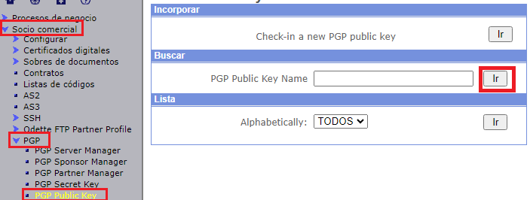
[Imagen Referencial]

- Ahora, validar el Key ID sea el tipo E. Para validar el Key ID del certificado debemos dar click en los parámetros mostrados en la imagen infra (PGP Public Key), Al hacerlo, aparecerá una ventana donde será posible ver el valor del Key ID (en este caso sea tipo E) del parámetro seleccionado.

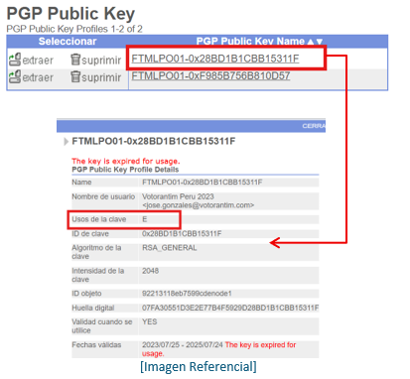

- Posterior a la validación dar click en check out (o extraer). A continuación, aparecerá una ventana como la siguiente. Donde daremos click en go (o ir) Dicha acción realizará la descarga del archivo.
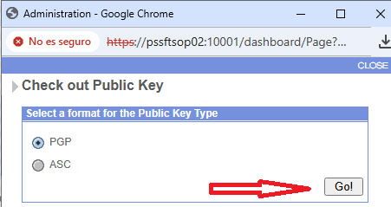
[Imagen Referencial]
- Dar click a la “x” de la ventana, para cerrarla.
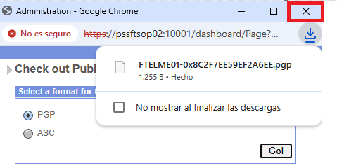
- Posterior, copiar el archivo descargado a una ruta local.
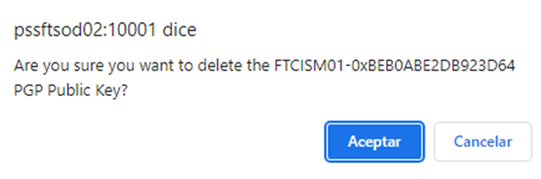
- Una vez copiado el archivo, retornar a B2B, dar click en Delete (o suprimir) en el Key ID de tipo E y dar click en Aceptar. Repetir este paso para el key ID de tipo C u otros, tomando como referencia el paso 3.

[Imagen Referencial]

- Repetir los pasos del 1 al 7 para el usuario {{ usuarios_ft_texto_sin_primero }}

SECCION ::: IMPORTACIÓN DE NUEVO CERTIFICADO USUARIO {{ usuarios_ft_texto }}

Nota: Estas tareas se ejecutarán en el PSSFTSOP02 y PSSFTAPP11.

- Ir a : Trading Partner > PGP > PGP Publick Key

- En la sección Check in dar click en GO
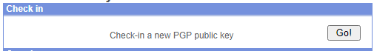
Imagen referencial

- Completar lo siguientes parámetros para la importación del certificado:
- Key Name: {{ usuarios[0].nombre_usuario }}
Nota: Para los usuarios {{ usuarios_ft_texto_sin_primero }}, colocar el keyname {{ usuarios_ft_texto_sin_primero }}, respectivamente.
- Filename: seleccionar el archivo de la siguiente ruta se según usuario:
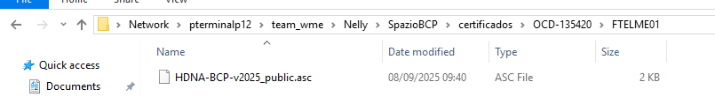

USUARIO FT | RUTA COMPARTIDA{% for usuario in usuarios %}
{{ usuario.nombre_usuario }} | \\pterminalp13\A1\CERTIFICADOS DIGITALES\PGP\{{ usuario.nombre_usuario }}{% endfor %}

Imagen referencial

- En caso de no encontrar el certificado, tomarlas de la OCD, ya que también se encuentran adjuntas.

- Validate Expiry: habilitado
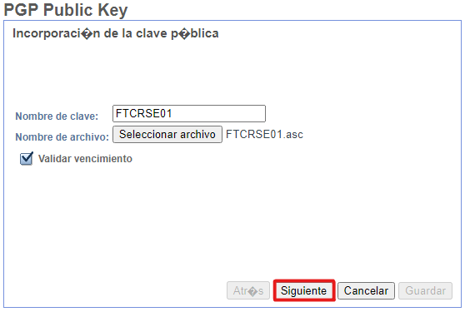
Imagen referencial

- Click en botón Next

- Guardar el valor del parámetro Key ID del tipo E. Este valor será utilizado más adelante. También guardar el KEY ID tipo C en un block de notas.
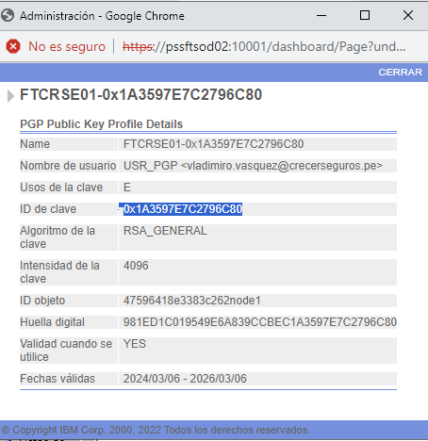
Imagen referencial

Clic en botón Finish > Return

- Realizar los pasos 1 al 5 para los usuarios {{ usuarios_ft_texto_sin_primero }}.

Una vez finalizado, continuar con el bloque 2 SECCION PARTNER del documento SSFT-MIS-{{ nombre_mvp }}.docx

PROCESO DE REVERSIÓN CERTIFICADO PGP

EQUIPO ASIGNADO DE TAREA: Kyndryl WME

- Ingresar a la siguiente ruta
Rutas | Ambiente
https://ssftfgprod.lima.bcp.com.pe:10001/dashboard  Solo en caso de no estar habilitado, continuar con la siguiente ruta:  https://pssftsop02:10001/dashboard/  https://pssftsop03:10001/dashboard/  https://pssftapp11:10001/dashboard/ o sino usar;  ​https://pssftapp15:10001/dashboard/ | Produccion

- Ingresar el usuario y contraseña del equipo WME como administrador

- Ir a : Trading Partner > PGP > PGP Publick Key

- En Search, ingresar el siguiente valor y dar click en botón Go!
- Key Name: {{ usuarios[0].nombre_usuario }}
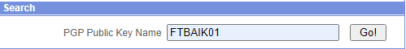
Imagen referencial

- Suprimir el primer parámetro Key ID del tipo E posterior a ello se puede eliminar las demás extensiones para el otro parámetro de Key ID
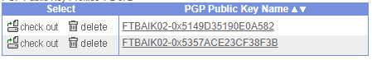
Imagen referencial

- Click en Aceptar
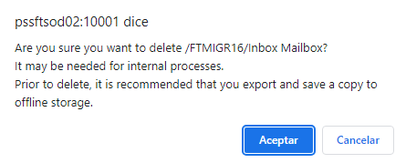
Imagen referencial

- Click en Delete

- Click en Return, en caso sea necesario.

- Ir a : Trading Partner > PGP > PGP Publick Key

- En la sección Check in dar click en GO


Imagen referencial

- Completar lo siguientes parámetros para la importación del certificado:
- Key Name: {{ usuarios[0].nombre_usuario }}
Nota: Para los usuarios {{ empresas_usuarios_texto_sin_primero }}, colocar el keyname {{ empresas_usuarios_texto_sin_primero }}, respectivamente.
- Filename: Ruta en donde guardo el archivo descargado WME
- Validate Expiry: habilitado


Imagen referencial

- Click en botón Next

- Guardar el valor del parámetro Key ID del tipo E. Este valor será utilizado más adelante. Guardar el KEY ID en un block de notas.

Imagen referencial

- Clic en botón Finish > Return
- Realizar los pasos 1 al 5 para los usuarios {{ usuarios_ft_texto_sin_primero }}.

